**Rangkuman Jaringan Komputer Lanjut**

Nama : Lamda Pratama Aprilliansyah

NIM : 20210801056

## IP ADDRESS

* **Ip Address:** sebuah alamat numerik unik yang diberikan kepada setiap perangkat yang terhubung ke jaringan komputer menggunakan Protokol Internet (Internet Protocol).
  + Kelas-kelas ip address:
    - Kelas A
      * Rentang: 1.0.0.0 - 127.255.255.255
      * Prefix: /8
      * Digunakan untuk jaringan yang sangat besar. Kelas ini memungkinkan hingga 16 juta alamat host dalam satu jaringan.
      * Contoh: 10.0.0.1
    - Kelas B
      * Rentang: 128.0.0.0 - 191.255.255.255
      * Prefix: /16
      * Digunakan untuk jaringan yang ukuran menengah. Kelas ini memungkinkan hingga 65 ribu alamat host dalam satu jaringan.
      * Contoh: 172.16.0.1
    - Kelas C
      * Rentang: 192.0.0.0 - 223.255.255.255
      * Prefix: /24
      * Digunakan untuk jaringan kecil, yang biasanya terdiri dari kurang dari 256 host.
      * Contoh: 192.168.1.1
    - Kelas D
      * Rentang: 224.0.0.0 - 239.255.255.255
      * Digunakan untuk multicast (pengiriman pesan ke sekelompok alamat IP).
      * Contoh: 224.0.0.1
    - Kelas E
      * Rentang: 240.0.0.0 - 255.255.255.255
      * Digunakan untuk tujuan penelitian dan pengembangan, biasanya tidak digunakan dalam jaringan umum.
      * Contoh: 240.0.0.1

## SUBNET MASK

* **Subnet mask:** Subnet mask adalah sebuah angka yang digunakan dalam jaringan komputer untuk memisahkan bagian alamat IP yang menunjukkan jaringan (network) dan bagian yang menunjukkan perangkat (host).
  + Subnet dan jumlah penggunanya:
    - /24 = 256 (pengguna)
    - /25 = 128 (pengguna)
    - /26 = 69 (pengguna)
    - /27 = 32 (pengguna)
    - /28 = 16 (pengguna)
    - /29 = 8 (pengguna)
    - /30 = 4 (pengguna)
    - /31 = 2 (pengguna)
    - /32 = 1 (pengguna)
  + Cara menghitung subnet:
    - Soal: 192.168.88.88/28
    - Jawab:
      * Menghitung IPN:
        + /28 = 16
        + $\frac{88}{16}=5.5$ (ambil angka depannya)
        + 16 x 5 = 80
      * Menghitung IPH:
        + 81 – 94 (berjarak 16)
      * Menghitung SM:
        + 256-16 = 240

## SET IP ADDRESS

* **Membuat ip address di mikrotik:**
  + Langkah 1 (ip -> addresses):  
    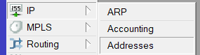
  + Langkah 2 (tambah -> pilih interface yang ingin ditambahkan ip -> masukan Alamat ip beserta subnet nya):

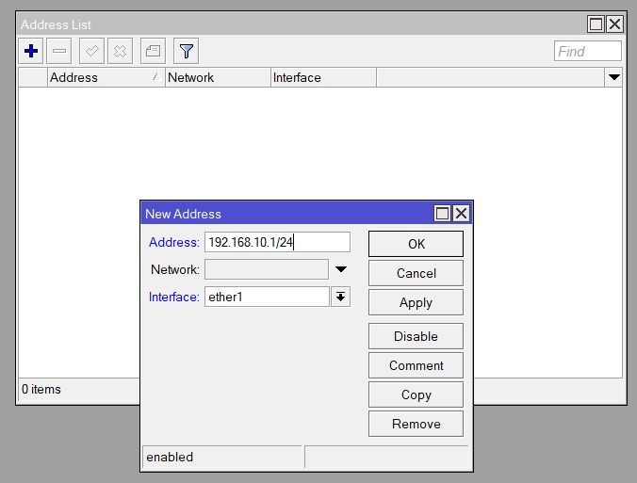

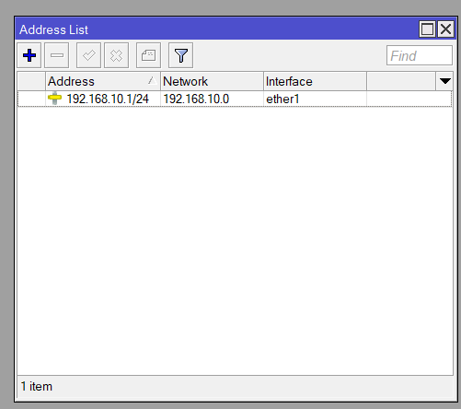

* **Menyebarkan ip address yang sudah dibuat:**
  + Langkah 1 (ip -> DHCP Server):

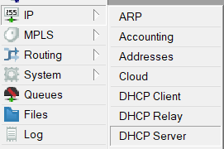

* + Langkah 2 (DHCP Setup -> pilih interface yang ingin disebarkan ip -> next hingga selesai:

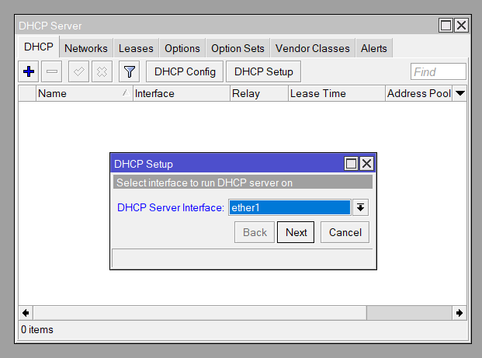

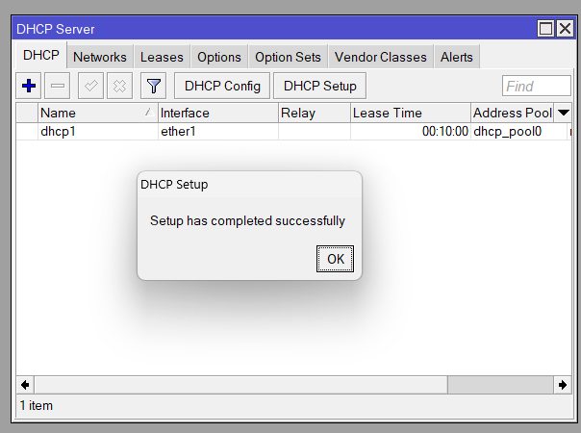

## SET IP STATIS

* **Mengatur ip address pada perangkat secara statik:**
  + Langkah 1 (buka network connections):

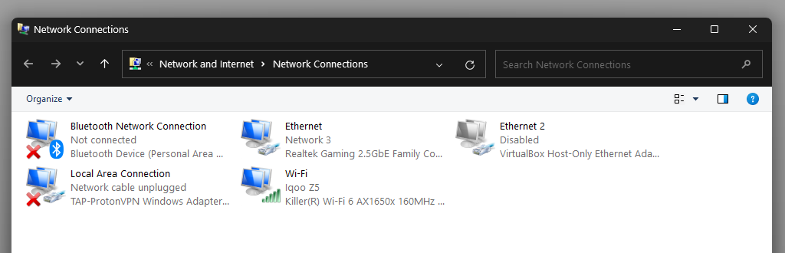

* + Langkah 2 (buka jaringan yang terhubung ke mikrotik -> properties -> Internet protocol version 4 -> use the following IP address -> masukan ip address sesuai yang dibuat):

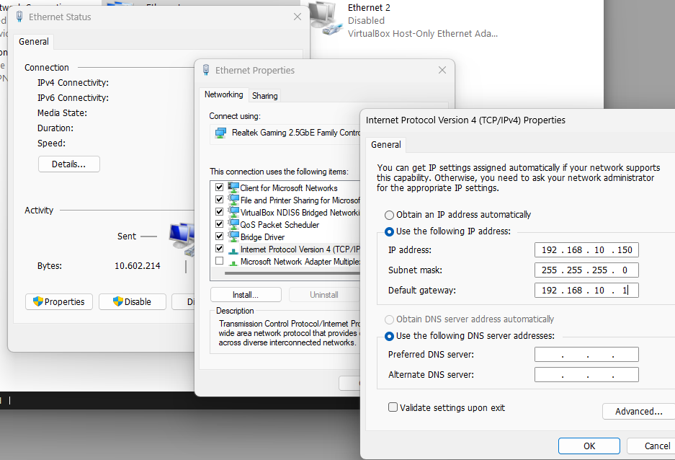

## SET IP DINAMIS

* **Mengatur ip address pada perangkat secara dinamis:**
  + Langkah 1 (sama seperti cara statik, tapi pilih opsi “obtain an IP address automatically”):

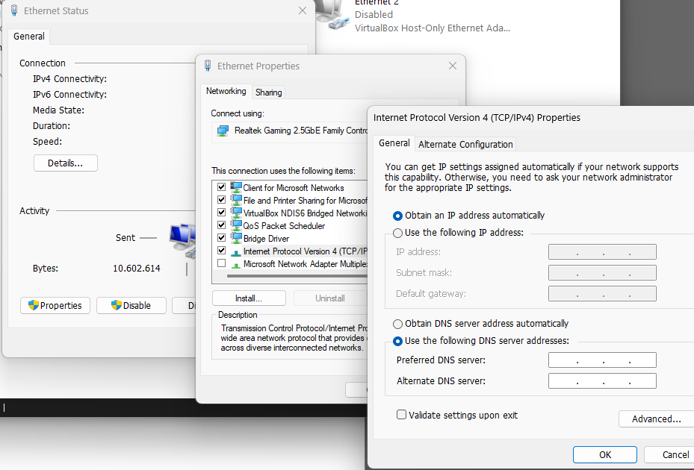

## BRIDGE

* **Menggabungkan interface dengan BRIDGE:**
  + Langkah 1 (tampilan ip awal):

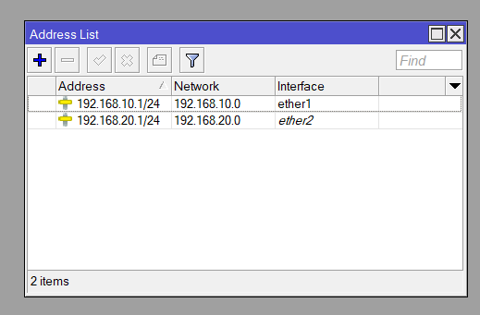

* Langkah 2 (Bridge -> Tambah -> Masukan nama):

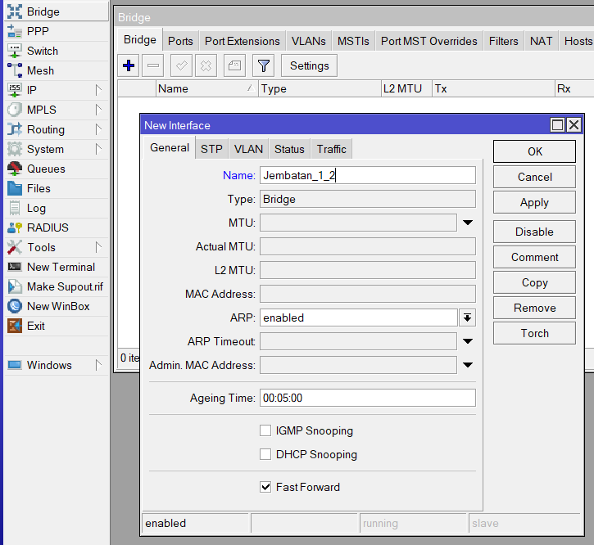

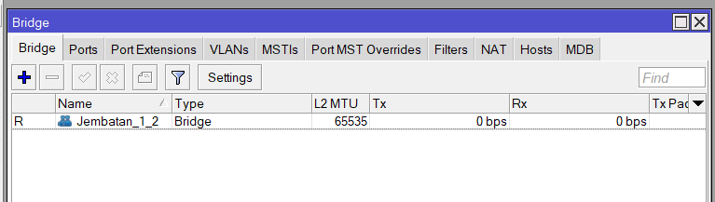

* + Langkah 3 (ports -> tambah interface):

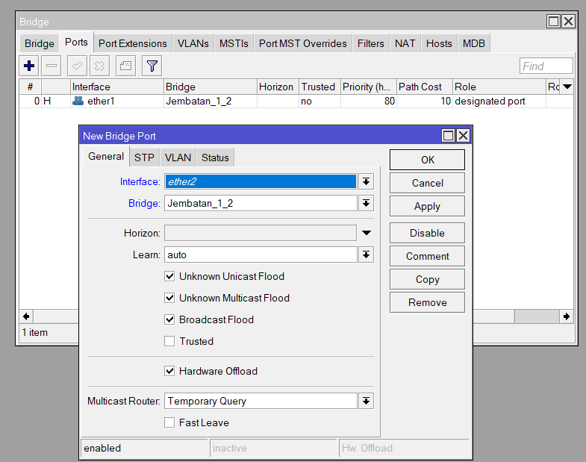

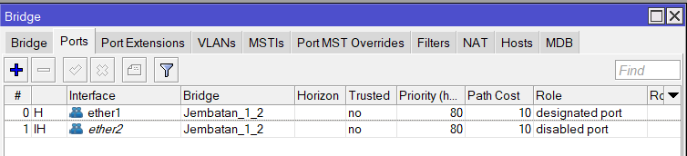

* + Langkah 4 (buat ip address untuk bridge yang sudah dibuat):

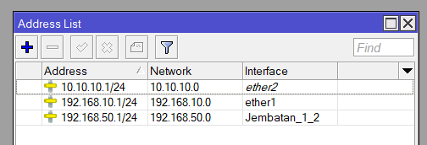

* + Langkah 5 (Sebarkan ip bridge tersebut dengan DHCP Server):

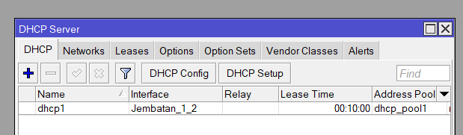

## ROUTING RIP

* **Menghubungkan router dengan Teknik RIP**:
  + Diketahui:
    - Router 1:
      * Eth1 = 192.168.10.1/24
      * Eth2 = 10.10.10.1/24
    - Router 2:
      * Eth1 = 192.168.10.1/24
      * Eth2 = 10.10.10.2/24
    - Router 1 dan 2 terhubung melalui Eth 2
  + Langkah 1 (Setup router 1, Routing -> RIP -> Tambah interface -> ok):

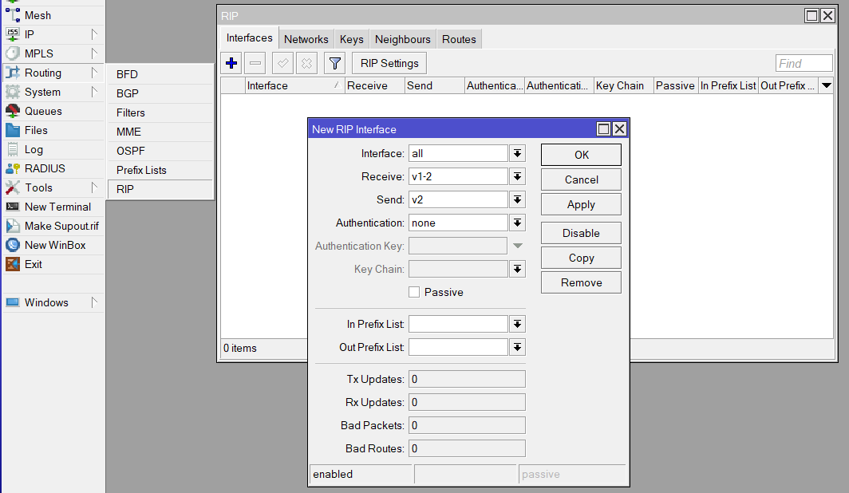

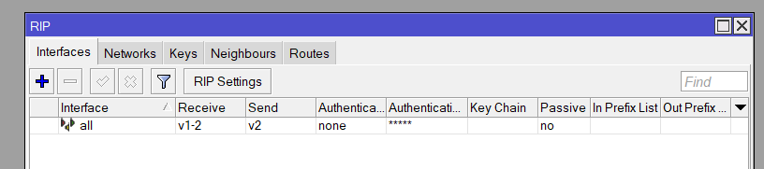

* + Langkah 2 (Network -> Tambahkan ip address network sesuai yang sudah dibuat):

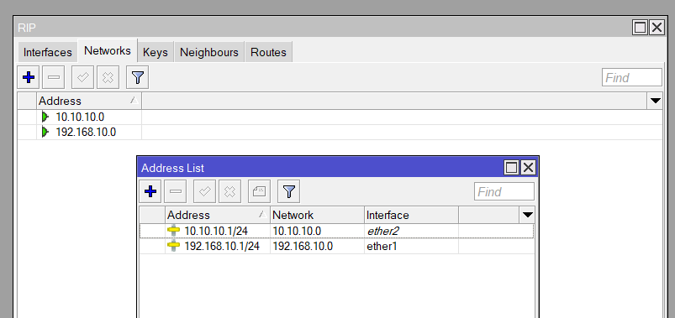

* + Langkah 3 (Neighbours -> tambahkan ip address yang terhubung dengan router 2)

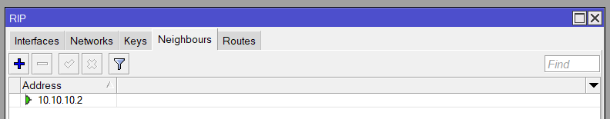

* + Langkah 4 (Setup router 2, sama seperti router 1 hanya saja pada neighbours masukan ip address yang terhubung dengan router 1):

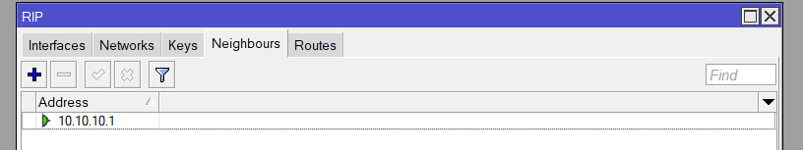

## ROUTING STATIS

* Menghubungkan router dengan cara statis:
  + Diketahui:
    - Router 1:
      * Eth1 = 192.168.10.1/24
      * Eth2 = 10.10.10.1/24
    - Router 2:
      * Eth1 = 192.168.10.1/24
      * Eth2 = 10.10.10.2/24
    - Router 1 dan 2 terhubung melalui Eth 2
  + Langkah 1 (Setup router 1, ip -> routes -> Tambah -> set dst address ip Eth1 router 2 dan gateway ip dari Eth2 router2 -> ok):

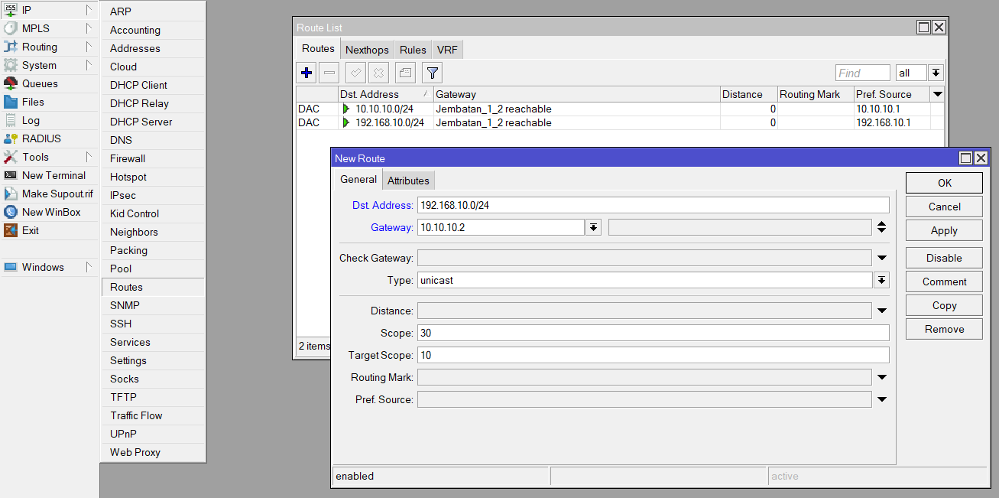

* + Langkah 2 (Setup router 2, ip -> routes -> Tambah -> set dst address ip Eth1 router 1 dan gateway ip dari Eth2 router 1 -> ok):

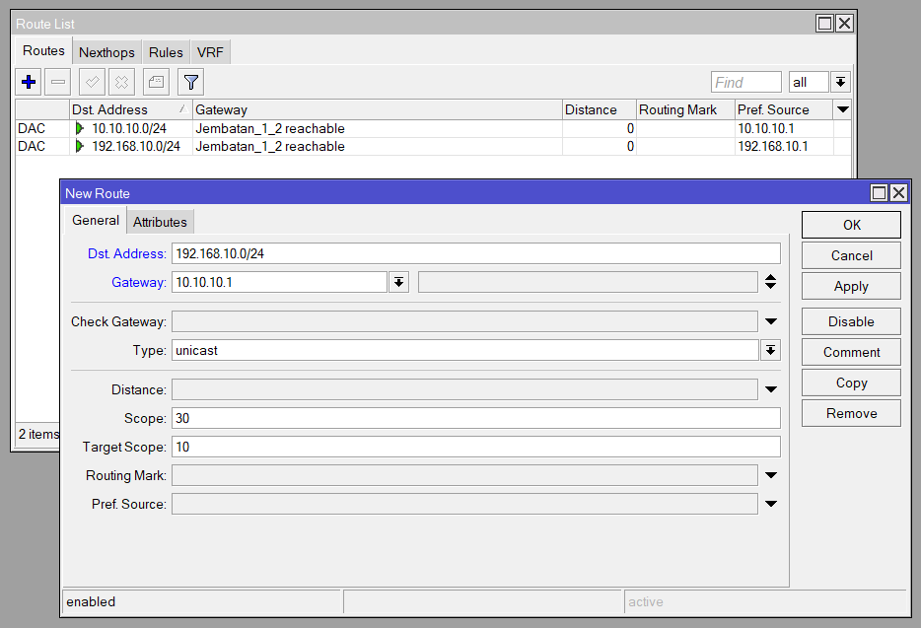

## ROUTING BGP

* Menghubungkan router dengan BGP:
  + Diketahui:
    - Router 1:
      * Eth1 = 192.168.10.1/24
      * Eth2 = 10.10.10.1/24
    - Router 2:
      * Eth1 = 192.168.10.1/24
      * Eth2 = 10.10.10.2/24
    - Router 1 dan 2 terhubung melalui Eth 2
  + Langkah 1 (Routing -> BGP -> buka instance default -> set AS sesuai dengan Eth 2 -> Centang “Redistribute Connected” -> ok):

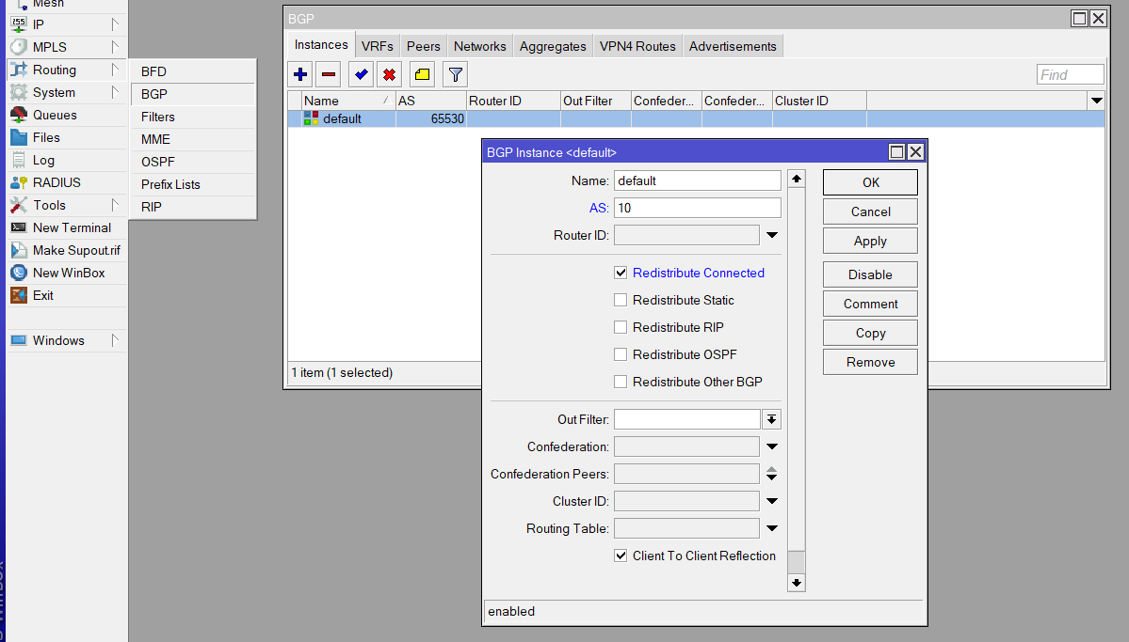

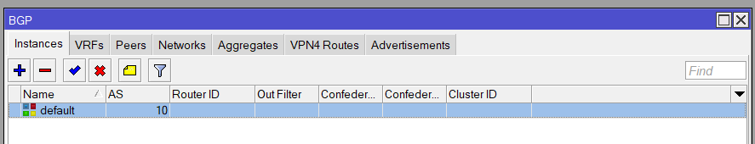

* + Langkah 2 (peer -> tambah -> beri nama -> atur “Remote AS” sesuai yang sudah dibuat tadi -> “Nexthop Choice” pilih “force self”):

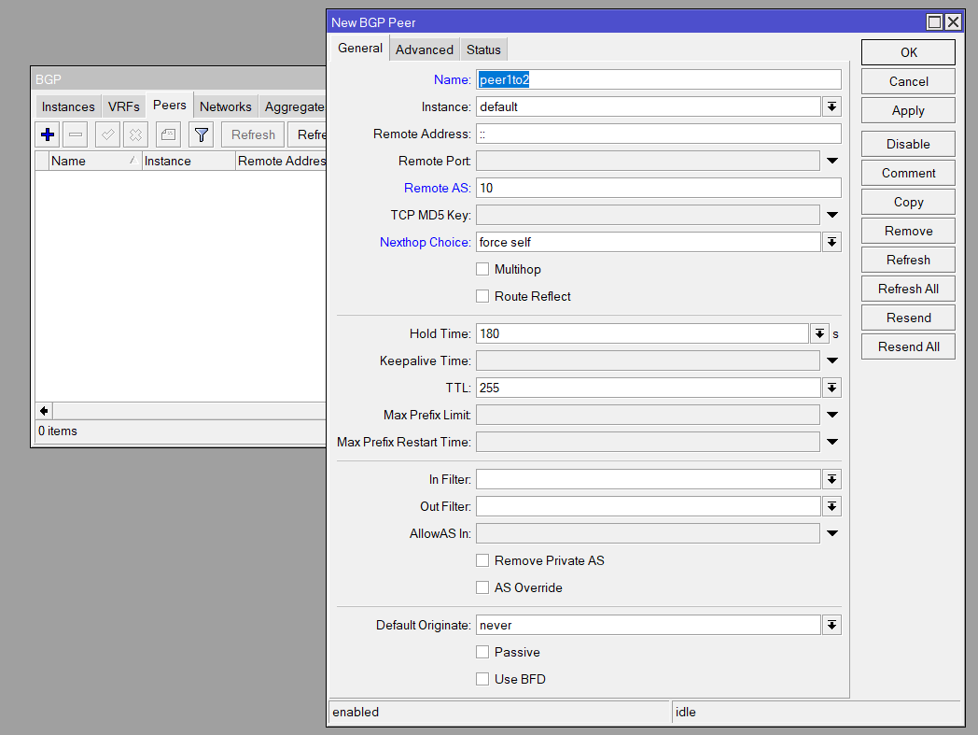

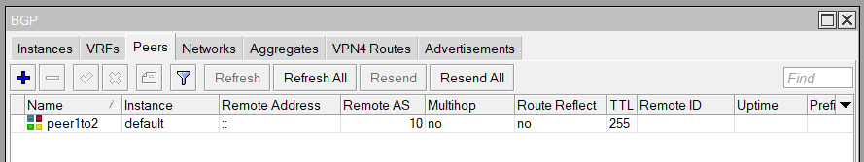

## ROUTING OSPF

* Menghubungkan router dengan OSPF:
  + Diketahui:
    - Router 1:
      * Eth1 = 192.168.10.1/24
      * Eth2 = 10.10.10.1/24
    - Router 2:
      * Eth1 = 192.168.10.1/24
      * Eth2 = 10.10.10.2/24
    - Router 1 dan 2 terhubung melalui Eth 2
  + Langkah 1 (Setup router 2, Routing -> OSPF -> Network -> Tamba ip network router 1):

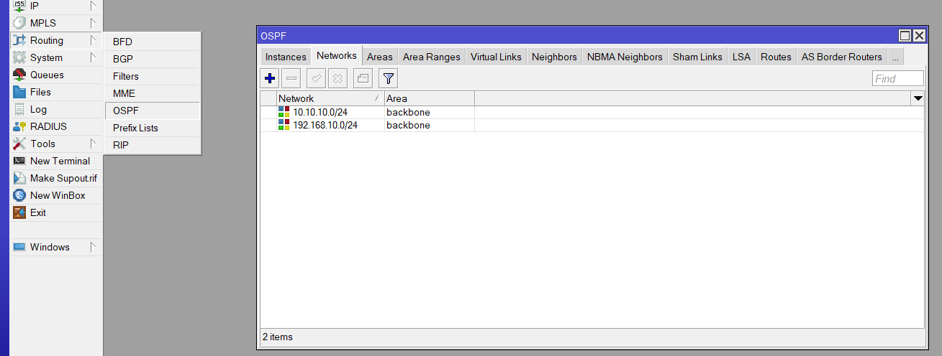

* + Langkah 2 (Setup router 2, Routing -> OSPF -> Network -> Tamba ip network router 1):

